1. 中山大学文科纵向项目、成果奖励、人才项目等申报/专家库推荐流程

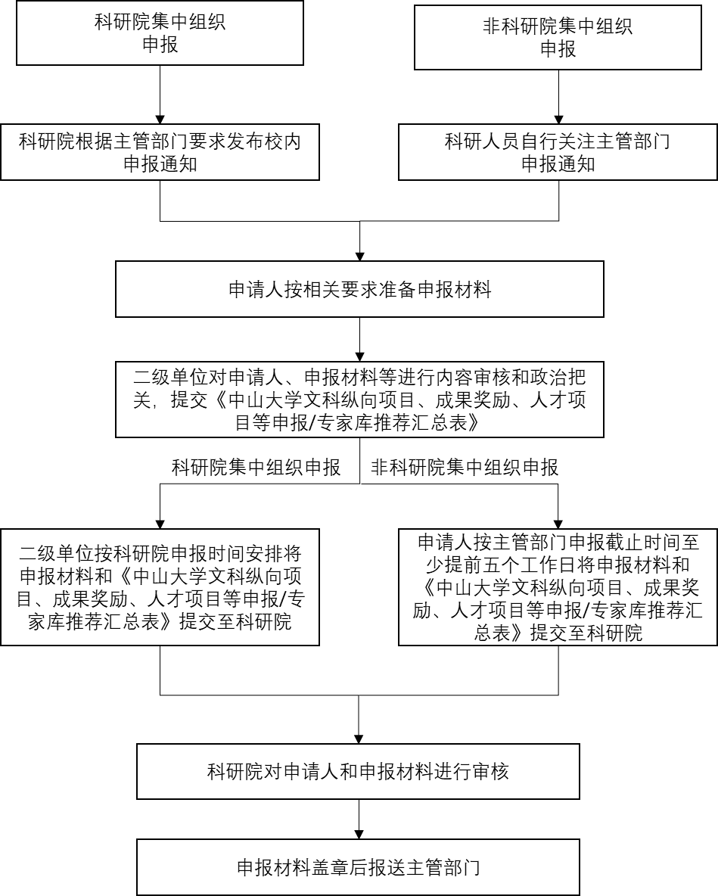

二、科研项目立项、进账流程



|  |  |
| --- | --- |
| 序号 | 流程说明 |
| 1. | 科研经费到账查询可通过“财务管理系统-到款查询系统”查询，或者通过“科研管理协同创新服务平台-科研经费-科研经费认领申请”查询。 |
| 2. | 项目负责人在首页中点击“科研经费”-“科研经费认领申请”，找到需要进账的未认领条目，点击认领。 |
| 3. | 科研院通知项目负责人登陆校内科研管理协同创新服务平台完善项目信息、上传相关附件，提交科研院审核。 |
| 4. | 经费和预算：总经费和各科目预算按照预算回执或协议填写。  合作单位：与后续经费外拨财务系统做单有关，请务必谨慎填写。  项目成员：按申请书或任务书上成员名单和顺序填写。 |

三、科研项目结项、结余经费打通使用流程



四、科研经费预算调整流程



|  |  |
| --- | --- |
| 序号 | 流程说明 |
| 2. | 项目总预算不变，除设备费外，其他预算科目由项目负责人根据科研活动实际需要进行调剂使用，需在科研管理系统上传项目负责人签字的预算调整申请表 |
| 项目总预算不变，设备费的调整，在统筹考虑现有设备配置情况的原则下，按以下规则进行：  （一）人文社科纵向项目预算调整额度5万元以下，由二级单位审批后报科学研究院备案，需在科研管理系统上传项目负责人签字、二级单位审批盖章的预算调整申请表；  （二）人文社科纵向项目预算调整额度在5万元（含）至10万元，由二级单位组织专家对调整的必要性、合理性、相关性进行论证，报科学研究院、财务处审批，需在科研管理系统上传项目负责人签字、二级单位、科研院、财务处审批盖章的预算调整申请表及专家论证意见表；  （三）人文社科纵向项目预算调整额度10万元（含）以上，由二级单位审核并将论证结果报科学研究院、财务处审批，必要时科学研究院可再次组织专家论证，需在科研管理系统上传项目负责人签字、二级单位、科研院、财务处审批盖章的预算调整申请表及专家论证意见表。 |

五、科研项目校内依托单位变更流程



六、项目校内负责人变更流程



七、离职人员项目委托管理流程



|  |  |
| --- | --- |
| 序号 | 流程说明 |
| 5. | 项目负责人填写《中山大学文科纵向项目委托管理（支出）备案表》，将纸质版提交至文科处管理人员，文科处管理人员在在研项目登记表上签字，将备案表存档，并在科研系统备注被委托人信息。  如项目负责人授权被委托人项目经费使用审批权限，则同时提交一份《中山大学文科纵向项目委托管理（支出）备案表》至财务处科研经费管理科。 |

八、项目参与证明开具流程

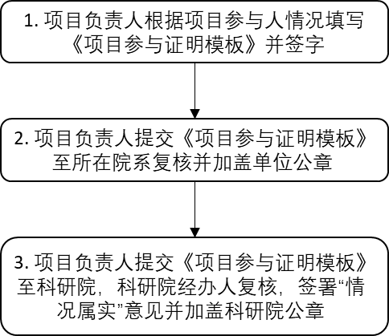

九、科研经费外拨流程



|  |  |
| --- | --- |
| 序号 | 流程说明 |
| 5. | 二级单位审核要点：（待补充） |
| 6. | 科学研究院审核要点：（待补充） |
| 7. | 范本合同为在合同管理系统范本库中下载的“技术咨询/服务/开发（委托）合同”，其余合同均为非范本。 |

十、非带二维码合同版本盖章流程

